一、氧化锆氧量分析仪的作用
氧化锆氧量分析仪可对锅炉、窑炉加热炉等燃烧设备在燃烧过程中所产生的烟气含量进行快速、正确的在线显示、检测、分析、以实现低氧燃烧控制，达到节能，减少环境污染。可广泛应用于冶金、电子、石化、花扦、玻璃、建材、磁性材料和制氧等行业，是工艺过程控制，产品检测的理想设备。
二、氧化锆氧量分析仪主要特点
- 传感器采用耐高温、耐腐蚀材料，可靠性好；
- 特殊的结构设计，不必外加气泵，参比气能自行对流；
- 传感器设有标准气接口，可在现场运行时进行标定校验， 维护方便；
- 采用单片机控制及数据处理，响应速度 快，测量准确， 性能稳定。
- 转换器(液晶显示型仪表)具有手动/自动吹扫、自动检验， RS485通讯、自诊断等功能。
三、氧化锆氧量分析仪应用领域
S1000型分析仪器可用于热电、冶金、供暖、建材、电子、电站、工业锅炉及各类燃烧系统排烟中氧含量的自动分析。
四、氧化锆氧量分析仪检测原理
S1000型氧量分析仪为分体式氧化锆，采用美国西屋技术的传感器，以微处理机为核心的智能化信号转换器和氧化锆检测器组成，用于在线检测被测气中的氧含量。
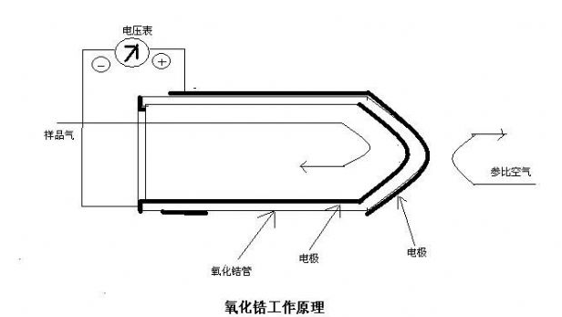
五、氧化锆氧量分析仪技术参数
◆测量范围：0.0～5.0% 0.0～10% 0.0～25%可选；
◆精 度：±2％F.S；
◆稳 定 性：零点漂移 ≤±2%F S /7d ；
量程漂移 ≤±2%FS/7d；
◆重 复 性：±1.5％；
◆响应时间：T90≤5秒；
◆工作温度：650℃；
◆预热时间：≤15分钟；
◆触点容量：(二次表)120VAC，1A 24VDC，1A；
◆输出信号：(二次表)4～20mA或0～10mA DC可选；
◆工作电源： 220VAC±10％，50Hz±5%；
◆二次表外形尺寸：盘装式： 160mm(宽)×80mm(高)×265mm(深)；
壁挂式:147mm(宽)×260mm(高)×77mm(深)；
◆二次表开孔尺寸：盘装式： 150mm(宽)×75mm(高)；
◆检测器长度：0.4m、0.6m、0.8m、1.0m、1.2m、1.5m可选；

各种气体分析仪产品：氧分析仪、氧化锆分析仪、露点仪、氢气分析仪、红外线分析仪、
有害体报警仪、可燃气体报警仪、便携式报警仪、工业过程气在线系统、CEMS烟气在线
监测系统、NH3氨逃逸在线监测系统等，同时也为企业提供产品咨询、销售.

联系人：仝西甲 咨询电话：188 8836 8581 邮箱：1799005330@qq.com

